Эссе «"Педагогическое вдохновение"»

Воспитатель - что это за слово, почему так названо оно?
На слух кажется такое простое, но сколько смысла вложено в него!
Для начала Воспитатель-это, прежде всего, просто человек,
Любовь к детям - вот его дорога и не свернёт он с неё вовек!
Воспитатель-человек от Бога, всё уже заложено в нём:
Доброта, чистота, вера в каждого и ещё забота обо всём!
Воспитатель-человек-профессионал, ему знакомы и теория, и практика,
Своё сердце он детям отдал -для него это реальность, и романтика!
Воспитатель. всего не перечесть, говорить об этом можно много:
Здесь и личные, и профессиональные качества есть,
Но главное из них - о детях забота!
(В. А. Сухомлинский)

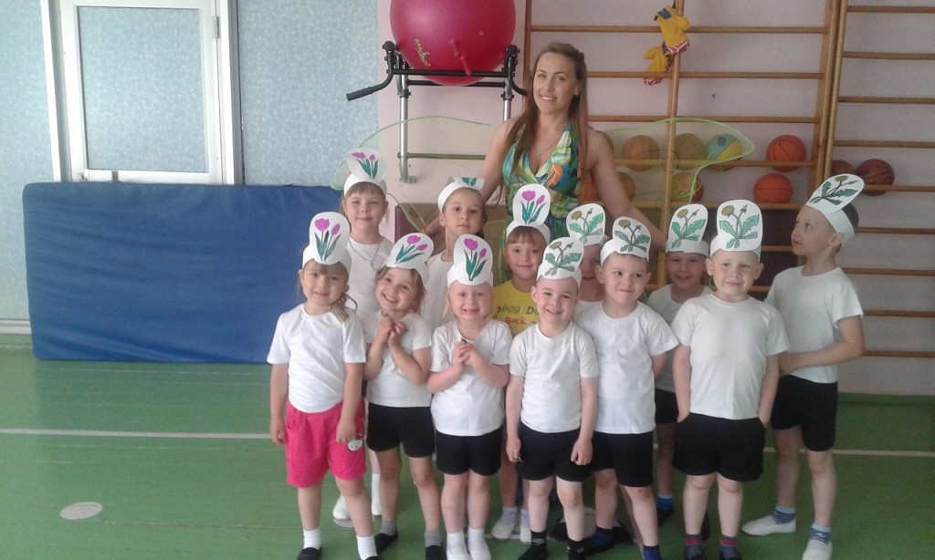

Иногда в одном стихотворении удаётся рассказать о многом.
Почему я выбрала профессию воспитателя? Воспитатель-это не просто профессия, это образ жизни. Каждый выбирает ту дорогу, по которой ему предстоит пройти. Я с уверенностью могу сказать, что я сделала правильный выбор.
Став воспитателем я поняла, что это удивительная профессия, она дает возможность заглянуть в страну детства, в мир ребенка. И хоть «все мы родом из детства», но мы очень быстро забываем этот волшебный мир. Детский мир намного интереснее, безграничнее и богаче, чем мир взрослого. Задача воспитателя – не разрушить эту детскую иллюзорность, а влиться в нее, то есть воспитатель должен разговаривать с детьми на одном языке, понимать их. Творческий потенциал воспитанника зависит от творческого потенциала самого воспитателя. А как развить творческую фантазию детей? Поиск ответа на этот вопрос привел меня в воспоминания о моем детстве, когда я фантазировала и придумывала, что подарить маме на день рождения? как нарядить любимую куклу? Я думаю, творчество у ребенка рождается там, где есть желание создать что-то новое и красивое, чтобы порадовать близких, это желание и есть творчество. Для себя я определила дорогу, которая ведет детей в страну творчества и проявлению своего таланта – это желание дарить радость окружающим.
Развивая творчество у детей, я в то же время учусь вместе с ними быть творческим, современным педагогом. Стараюсь все время находиться в поиске нового, интересного и красивого.
«Дети должны жить в мире красоты, игры, сказки, музыки и рисунка, фантазии и творчества» Сухомлинский.
Мне кажется, что добрая, искренняя энергетика детей позволяет мне сохранить позитив в моей жизни. Благодаря им, я живу в сказке где я превращаюсь прекрасных фей, волшебниц, могу научить их быть мастерами, художниками. А они – «Маленькие мудрецы», которые верят мне, слушают каждое мое слово и записывают в свою «Книгу жизни», поэтому очень важно все, что я говорю, думаю, делаю вместе с детьми.
Воспитатель-вторая мама для детишек. Он дарит свою любовь и нежность малышам, которые приходят в детский сад. Воспитатель учит играть, стихи читать, песни петь, дружить. Он закладывает всё самое лучшее в них, доброе, светлое и разумное. Не зря детей называют "цветами жизни", а воспитателей "садовницами".
Воспитатель-друг и партнёр. Только он, находясь рядом в детском саду: успокоит, приголубит, поможет, подскажет и научит. Только ему детишки могут доверить свои сокровенные тайны и мечты. На любой вопрос он сумеет найти ответ. Воспитатель становится настоящим другом для дошкольников в игре, общении. Вместе с ним дети совершают новые открытия, познают окружающий мир. Зная возрастные и индивидуальные особенности воспитанников, воспитатель умеет найти общий язык с любым ребёнком, подобрать "ключик" к каждому.
Воспитатель-артист и певец. Он может перевоплотиться в клоуна, Бабу Ягу, короля и снеговика. Только он способен создать атмосферу радости и веселья в детском саду. А сколько песен и стихов он знает. Воспитатель организует настоящие праздники для воспитанников и родителей, которые не похожи друг на друга.
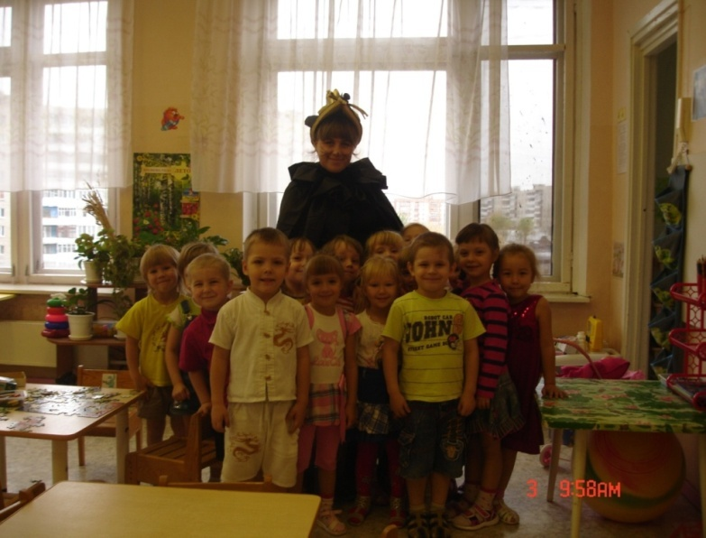
Воспитатель-творец и выдумщик. Умелые руки и интересные идеи педагога смогут создать поделки из любого материала. Только воспитатель в детском саду поможет воплотить задуманное в реальность. Интересные увлекательные занятия, конкурсы, соревнования и развлечения помогают воспитателю в игровой форме передать знания об окружающей действительности. Участие в совместной деятельности сближает детей, воспитывая трудолюбие, чувство ответственности, уверенности в себе.

Воспитатель - интересная и сложная профессия. Потому что приходиться постоянно что-то творить, создавать, изучать и совершенствовать искусство владения педагогическими знаниями и умениями. Воспитатель должен быть не только любознательным и умным, а также привлекательным и красивым. Каждый день на тебя смотрят, и ты служишь примером для других. Проходит время, дети подрастают и очень приятно, когда тебя помнят и узнают. Вчерашние мальчишки и девчонки вспоминают, как они жили в детском саду, вспоминают своих друзей и случаи, которые с ними происходили. И это счастье! Ведь ты знаешь, что нужен малышам, которые рядом с тобой сегодня. Становится грустно, когда они прощаются с нами, но приятно слышать слова благодарности в свой адрес от родителей.
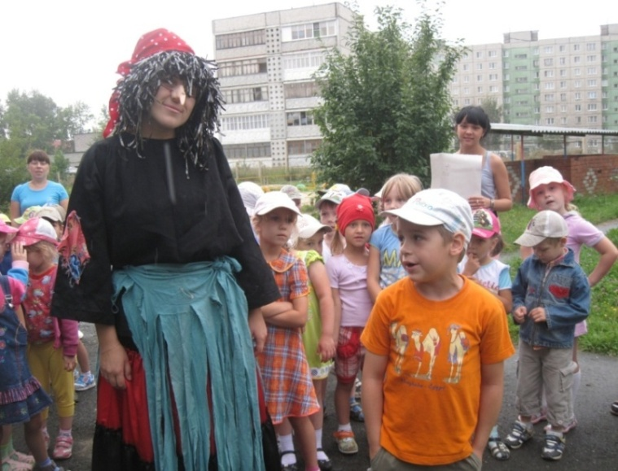

Я люблю свою профессию, мне нравиться общаться с воспитанниками, родителями и педагогами. Я с удовольствием делюсь своими идеями с коллегами. Старюсь помочь начинающим специалистам. Вместе решаем общие вопросы и проблемы, которые стоят перед нами. Сообща решаем главную задачу-воспитание всесторонне развитой детской личности. Воспитатель должен сделать всё необходимое, чтобы детям в детском саду было уютно, комфортно и хорошо. Он несёт ответственность за каждого малыша. Современный воспитатель должен любить детей, быть терпеливым и доброжелательным. Он призван быть авторитетом для детей и родителей. Потому что вместе с семьёй он решает ответственные задачи воспитания. Дети - будущее нашей Родины.

"Наши дети - это наша старость. Правильное воспитание-это наша счастливая старость, плохое воспитание-это наше будущее горе, это наши слёзы, это наша вина перед другими людьми, перед всей страной"
А. С. Макаренко.

